Välkommen till

Kroppaskolan
Aktuell information till vårdnadshavare Läsåret 2023-2024

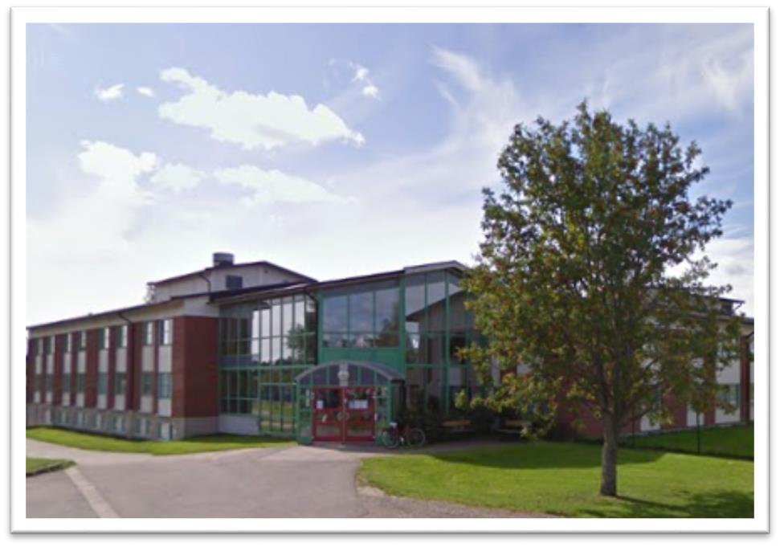

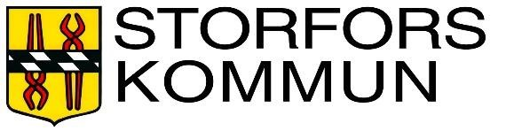
Storfors 2023-07-26
Rektor Maria Smeds

LÄSÅRETS TIDER OCH LOVDAGAR
Hösttermin 2023-08-16 – 2023-12-22
Vårtermin 2024-01-11 – 2024-06-07

Antal skoldagar för eleverna 178 dagar

Kompetensutvecklingsdagar 2023-09-21 då eleverna är lediga 2023-11-15
2024-03-18
2024-05-10

Lovdagar 2023-10-30 - 2023-11-03 (v. 44)

Sportlov v.9
Påsklov v.14

Skoldagen börjar klockan 08.10 för alla elever och slutar klockan och 13.10 för årskurs F-3, förutom på måndagar då årskurs 3 slutar klockan 14.30.
Barnen får komma in på skolan kl. 8.05 då vårt tillsynsansvar börjar först vid skoldagens start. Barn som lämnas på morgonfritids eller åker skolskjuts tas givetvis emot tidigare.

SKOLSKJUTS
Ansökan för skolskjuts görs via e-tjänster på Storfors kommuns hemsida. Skolskjutsar gäller enbart skolskjutsbarn, inga medföljande kamrater tillåts. Skolan har bussvärdar som följer barnen till och från bussen. Vid skolskjuts med linjetrafik krävs ett färdbevis, ett s.k. busskort. Barnen får åka med bussen utan färdbevis under de första dagarna till dess att skolan delat ut busskortet till berörda elever.
Vid frågor gällande skolskjuts kontakta skolexpeditionen, 0550-652 00.

ELEVKORT
För att snabbt kunna få kontakt med dig som vårdnadshavare vid olycksfall eller annan akut situation ber vi dig snarast anmäla kontaktuppgifter där vi under skoltid kan nå dig eller annan till barnet närstående person. Detta gör du via e-tjänster på Storfors kommuns hemsida. Elevkortet ska skickas in i början av varje nytt läsår. Här anges bland annat aktuella kontaktuppgifter och om barnet har någon allergi. Det åligger er vårdnadshavare att uppdatera elevkortet vid förändringar av adress eller telefonnummer. Kontaktuppgifterna från elevkortet används bland annat för att vi ska kunna skicka hem information via sms-systemet Schollink (f.d. Mobil Skola). SJUKANMÄLAN
Sjukanmälan för eleverna på Kroppaskolan sker på telefonnummer 0550-652 15.
Telefonsvaren lyssnas av senast klockan 07.45. Sjukanmälan måste göras för varje dag barnet är sjukt. Klassläraren registrerar frånvaron i frånvarosystemet. Vid oanmäld frånvaro eller sen ankomst sänds ett SMS till de mobiltelefonnummer som vårdnadshavare uppgivit. Vid oanmäld frånvaro två dagar i rad kontaktas rektor.

MÅLTIDER
Fri skolmat serveras varje skoldag. Förutom varmrätt serveras även ett vegetariskt alternativ och ett salladsbord. Skolan bjuder på frukt varje dag.
Har ditt barn allergiska besvär eller andra sjukdomssymtom, som kan orsakas av mat, ber vi att du kontaktar skolsköterskan och klassläraren samt anmäler specialkost till skolköket via e-tjänsterna som finns på Storfors kommuns hemsida. Ansökan om specialkost lämnas för ett läsår i taget. Varje läsår ska denna ansökan uppdateras med aktuell information inom en månad efter terminsstart. Har barnet avvikande kost ska även ett läkarintyg lämnas till skolsköterskan.
Skolan eftersträvar att det ska vara så lite socker som möjligt i verksamheten. Vid utflykter önskas att alternativ med mindre socker användas.
Vi har ett matråd som träffar kostchef och rektor varje termin.
Vårdnadshavare är välkomna att äta i matsalen en gång/termin.

FRITIDSHEMSVERKSAMHETEN
Fritidshemsverksamheten är öppen måndag – fredag mellan klockan 06.00-18.00. Lämning klockan 06.00 sker i fritids lokaler i dörren på innergården, samma som tidigare var Hagen. Ansökan till fritidshem samt rapportering av barnets schema sker via e-tjänst på Storfors kommuns hemsida. Hämtning och lämning görs av vårdnadshavare i fritids lokaler.
Tala alltid om för personalen, när ni lämnar och hämtar ert barn!
Fritidsverksamhet under lov
För att vi ska kunna planera verksamheten under loven är det viktigt att lappar om barnens vistelsetid lämnas in i god tid, även om det är det ordinarie schemat som gäller.
Under ett läsår kan skolan lägga in två stängningsdagar då all verksamhet är stängd för att personal ska kunna kompetensutvecklas och planera. Information om stängningsdagar lämnas i god tid. Föreligger behov av barnomsorg åligger det skolan att anordna detta.

LÄROMEDEL OCH LOKALER
Eleverna erhåller kostnadsfria läromedel. Kroppaskolan är en avgiftsfri skola. Vi hjälps åt att vara rädda om såväl material som lokaler för att tillsammans skapa en god arbetsmiljö.

RASTER OCH KLÄDER
Rasterna tillbringas utomhus. Kroppaskolan har alltid rastvärdar ute. Eleverna har en förmiddagsrast, en lunchrast och en eftermiddagsrast. Fritidshemspersonal är alltid ute klockan halv åtta på morgonen. Vårdnadshavare ansvarar för att barnen har kläder efter väder. Skolan erbjuder torkskåp. Vänligen märk barnens kläder!

HEMUPPGIFTER/LÄXOR
För att förstärka barnens inlärning skickar vi ibland med skoluppgifter hem. Dessa uppgifter skall inte vara nya kunskaper, utan vara repetition av redan genomgångna uppgifter.

ELEVRÅD
Elevrådet, rektor och en klasslärare träffas en gång i månaden. Varje klass har två elevrepresentanter.

IDROTT OCH HÄLSA
Eleverna har idrott vid två tillfällen i veckan. Joakim Kristoffersson är idrott- och hälsa lärare detta läsår. Ombyte behövs och efter idrottslektion ska eleverna duscha.

MODERSMÅL
Skolan erbjuder modersmålsundervisning under förutsättning att ett visst antal barn ansöker om detta samt att lärare kan erbjudas.

LEDIGHET FÖR ELEV
Behöver eleven ledigt för enskild angelägenhet ansöker man om detta via e-tjänsterna på Storfors kommuns hemsida. Klasslärarna får bevilja ledighet för högst tio dagar under ett läsår. Om det finns synnerliga skäl får rektor bevilja längre ledighet.
När eleven beviljats ledighet, är det du som vårdnadshavare, som ansvarar för att barnet inhämtar den undervisning hen går miste om.
För elever i årskurs 3 genomförs nationella prov under vissa veckor på vårterminen. Under den perioden beviljas inte ledighet utan synnerliga skäl. Kontakta klassläraren för att få information om vilka veckor/dagar som gäller om detta är aktuellt.

UTVECKLINGSSAMTAL OCH SKRIFTLIGT OMDÖME
Utvecklingssamtalet är ett regelbundet återkommande samtal mellan barn, pedagoger och vårdnadshavare. Det handlar om barnets kunskapsmässiga och sociala utveckling och hur man gemensamt ska forma de bästa förutsättningarna för den. I samband med utvecklingssamtalet i grundskolan upprättas en skriftlig individuell utvecklingsplan, SIUP. Varje termin får eleven även ett skriftligt omdöme om hur hen förhåller sig till målen för skolämnena.
Lärarna har reglerad arbetstid i skolan och vår strävan är att förlägga utvecklingssamtalen under lärarnas arbetsdag.

STÖD I SKOLAN
Alla elever ska utvecklas utifrån sina individuella förutsättningar. Anpassningar görs om behov föreligger. Skolan har ett elevhälsoteam som stöttar upp verksamheten.
Elevhälsoteamet består av skolsköterska, kurator, speciallärare och rektor.

SKOLSKÖTERSKA OCH KURATOR
Vår skolsköterska är Anneli Malmborg. Hon finns på Kroppaskolan på tisdagar klockan 08.10-10.30. Tid hos skolläkare beställs genom skolsköterskan. För kontaktinformation se sista sidan i broschyren.
Malena Andersson är vår skolkurator, hon finns på Kroppaskolan onsdagar 8.15-11.00. För kontaktinformation se sista sidan i broschyren.

OLYCKSFALLSFÖRSÄKRING
Alla barn och elever i kommunens för- och grundskolor är olycksfallsförsäkrade i Protector under tiden de vistas i våra verksamheter. Försäkringen gäller också under fritiden och för resan till och från våra verksamheter. Mer information om försäkringen finns på kommunens hemsida under Barn- och utbildning.

ANMÄLNINGSSKYLDIGHET
Skolans personal har, enligt 14 kap. § 1 socialtjänstlagen, anmälningsskyldighet vid minsta oro att ett barn far illa.

TRIVSEL- OCH ORDNINGSREGLER FÖR KROPPASKOLAN
Skolans elever är delaktiga i valet av skolans trivsel- och ordningsregler.

- Vi är snälla
- Vi gör vårt jobb så bra vi kan
- Vi är rädda om våra saker
- Vi ger varandra arbetsro
- Vi låter alla vara med och leka

- Eleverna ska vara inom skolans områden under verksamhetstid.
- Vi använder inte mobiltelefon under verksamhetstid. Har barnet behov av att ringa
t.ex. hem, används skolans telefoner.
- Störande och farliga saker lämnas hemma.
- Hjälmtvång gäller vid aktiviteter som kräver hjälm såsom till exempel pulkaåkning och skridskoåkning.
- Det är förbjudet att använda märken, symboler eller gester som är förknippade med icke-demokratiska grupperingar.
- Det är inte tillåtet att fotografera eller filma elever eller personal utan samtycke.

Om trivsel- och ordningsregler inte efterföljs kontaktar klasslärare vårdnadshavare. Vid eventuellt upprepande arbetar skolan efter utarbetade rutiner.
PLAN MOT DISKRIMINERING, TRAKASSERIER OCH KRÄNKANDE BEHANDLING
Kroppaskolan arbetar förebyggande mot diskriminering, trakasserier och kränkande behandling. Kroppaskolans kompletta plan för att främja likabehandling och att förebygga samt åtgärda diskriminering, trakasserier och kränkande behandling finns på kommunens hemsida https://www.storfors.se/barnochutbildning/grundskola/kroppaskolan.

KROPPASKOLANS VISION
På vår skola vill vi att alla känner sig trygga, delaktiga och viktiga. Ingen ska känna sig utanför på grund av diskrimineringsgrunderna kön, etnisk tillhörighet, religion, funktionshinder, sexuell läggning, ålder eller könsidentitet.

Du är alltid välkommen att besöka oss och delta i våra verksamheter!

ADRESS OCH TELEFONLISTA
Besöksadress: |  | Kroppavägen 11, 688 31 Storfors
Postadress: |  | Box 1001, 688 29 Storfors
Personalrum och sjukanmälan |  | 0550-652 15
Förskoleklass |  | 073-867 33 16
Fritidshem  Fritids-/resurspedagoger |  | 070-19 19 760
Pia Melin, |  | pia.melin@storfors.se
Lina Broman |  | lina.broman@storfors.se
Jukka Nordgren Uutela |  | jukka.nordgrenuutela@storfors.se
Sara Mäenpää, klasslärare Fkl |  | sara.maenpaa@storfors.se
Johanna Hjalmarsson, klasslärare Fkl  Albin Vilhelmsson |  | johanna.hjalmarsson@storfors.se  albin.vilhelmsson@storfors.se  kevin.berg@storfors.se
Kevin Berg

Förskoleklass
Sara Mäenpää | 073-867 33 16 | sara.maenpaa@storfors.se
Johanna Hjalmarsson | 073-867 33 16 | johanna.hjalmarsson@storfors.se
Årskurs 1
Ann-Sofie Larsson 1A  Elisabeth Stange  Årskurs 2 | 070-526 52 47  070-526 52 47 | ann-sofie.larsson@storfors.se  elisabeth.stange@storfors.se
Charlotta Johansson, 1A | 070-003 86 18 charlotta.johansson@storfors.se
Madelene Eriksson, 1B  Årskurs 3 | 070-003 86 18 madelene.eriksson@storfors.se
Mia Löytölä, 2A | 070-258 35 67 mia.löytölä@storfors.se
Ninni Rådberg, 2B  Speciallärare | 070-258 35 67 ninni.radberg@storfors.se
Jonas Carlberg  Skolsköterska | 0550-651 27 jonas.carlberg@storfors.se
Anneli Malmborg  Kurator | 0550-652 20 anneli.malmborg@storfors.se
Malena Andersson  Vaktmästare | 0550-652 04 malena.andersson@storfors.se
Lilleman Karlsson  Rektor | 070-326 03 10 lilleman.karlsson@storfors.se
Maria Smeds | 070-2306304 maria.smeds@storfors.se
Skolexpedition Vargbroskolan
Beatrice Torsdotter Jansson 0550-652 00

